Өйләнү түгел сөйләнү: яшь гаилә нинди кыйммәтләр белән яши?

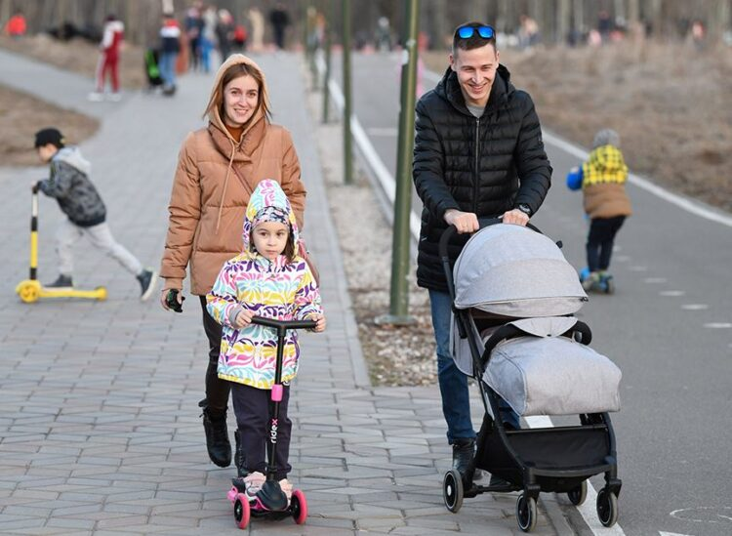

Гаилә ныклыгын пар балдаклар гына саклыймы? Татарстанның ЗАГС идарәсе һәм Мәдәният министрлыгының уртак коллегиясендә шул хакта фикер алыштылар. Баксаң, бу юнәлештә хисләр генә түгел, мәдәният тә, сәнгать тә, үрнәк тә, матди ярдәм дә бик мөһим икән.
Соңлап кавышу нәтиҗәсе
Татарстанда гаилә корырга һәм бәби алып кайтырга бик ашыкмыйлар. ЗАГС идарәсе әнә шундый зарын белдерде. Саннар сагайта, әлбәттә: 30 ел эчендә бала туу күрсәткече – 19, никахлашулар 23 процентка кимегән. Ә гаилә таркалу очраклары 25 процентка арткан!
– 2022 елның дүрт аенда Татарстанда бәби табу очраклары кими башлады. Барлыгы 11,8 мең бала туу очрагы теркәлде. Бу узган елның шушы чоры белән чагыштырганда 8 процентка кимрәк, – диде ЗАГС идарәсе башлыгы Гөлшат Нигъмәтуллина. – Бу инде беренче генә ел күзәтелә торган күрсәткечләр түгел. 1990 нчы елларның моңсу чорына әйләнеп кайтабыз, бу чорда да туучылар саны үлүчеләрдән азрак иде.
Мондый вазгыятьтә «Нишләргә соң?» дигән сорау кабыргасы белән килеп баса. Гөлшат Нигъмәтуллина бу җәһәттән уңай үзгәреш юлына илтәчәк берничә сукмакны билгеләргә тырышты.
– Тискәре тенденцияне булдырмас өчен, медицина һәм мәгариф оешмалары белән берлектә гаилә кыйммәтләрен саклауга юнәлдерелгән чаралар оештырыла. Шулай ук мәгълүмати кырда эшне көчәйтергә кирәк. Ил Президенты Владимир Путин да, күпбалалы гаилә Россия өчен матур традиция булырга тиеш, дип белдерде. Шул традицияне кире кайтарырга, безгә әнә шундый үрнәкләрне күрсәтергә кирәк, – диде идарә җитәкчесе.
Бәби туучылар аз булмас та иде, гаилә коручылары юк. Гөлшат Нигъмәтуллина китергән саннарга ышансаң, республикада ир һәм хатын булып яшәүчеләр саны бу елның гыйнвар – апрель айларында 3,7 процентка кимегән. Аерылышу мәсьәләсе дә борчый. Моннан иң элек бала зыян күрә бит. 4,4 меңләп бала ата-анасы аерылышу ачысын татыган. 2021 елда андыйлар саны 9,5 мең булган.
Тулы гаиләдә тәрбияләнмәгән балалар да шактый. Төгәлрәк әйткәндә, Татарстанда андыйлар – һәр алтынчы. Кайбер җирлекләрдә тулы булмаган гаиләләрдә туган балалар саны артуга таба да бара икән.
– Былтыр андыйлар саны 6,5 мең булса, быел шундый 1,9 мең баланы теркәдек. Әйтик, Тукай, Югары Ослан, Әлки районнарында бу сан арта бара, – диде Гөлшат Нигъмәтуллина.
Мәдәният тә әһәмиятле
ЗАГС идарәсе билгеләгән мәсьәләләрнең чишү юлын мәдәният һәм сәнгать өлкәсеннән дә табарга була. Татарстанның мәдәният министры урынбасары Юлия Әдһәмова бу уңайдан башкарыла торган эшләр турында сөйләде.
Республикада 3,7 меңнән артык мәдәният учреждениесе эшли. Былтыр гаилә белән карарлык, катнашырлык 650ләп чара оештырганнар. Татарстан театрлары куя торган һәр өченче спектакль дә балалар өчен икән.
Гаилә кыйммәтләрен алга сөрү, бергәләп ял итү юнәлешендә күргәзмә, китапханә, музей, фестиваль һәм милли бәйрәмнәр дә әһәмиятле урын алып тора, дип саный Юлия Әдһәмова. Алар башкарган эшне санап тормыйбыз, «бернәрсә дә юк» дип әйтерлек түгел. Кайбер мәдәни оешмаларга гаилә абонементлары булу да үз нәтиҗәсен бирә. Аның электрон форматтагысын эшкә җигү турында уйлана министрлык. Моннан тыш, балалар арасында «Пушкин картасы» популяр.
– Республика бу картаны кулланучылар саны буенча алдынгылар рәтендә. Сүз уңаеннан, безнең төбәктәге мәдәни чараларга уртача билет бәясе – 445 сум, – диде министр урынбасары.
Хисләр өстенрәк
Мәдәнияттән җиргә төшсәк, «Яшь гаиләләрне нәрсә борчый?» дигән сорауга әйләнеп кайтабыз.
Яшьләр нинди сәбәп белән гаилә кора? Коллегиядә яңгыраган статистикага күз салсак, аларның 56 проценты бергә яшәү өчен рәсми рәвештә никахлаша. 27 проценты хисләрнең җитдилеген раслау ниятеннән бер гаилә булып яши башлый. 4 проценты, тиздән бала туу сәбәпле, гаилә булып теркәлеп калырга тырыша.
Гаилә булып яши башлагач, киртәләр дә очрамый калмый. Шуларның иң зурысы – торак мәсьәләсе (44 процентында шул мәшәкать). Гаилә эчендәге мөнәсәбәтләр каршылыгы белән яшь парларның 14 проценты очраша икән. Финанс авырлыкларга 17 проценты дучар.
– Иң сөендергәне шул: асылда Татарстан яшьләре мәхәббәт һәм хисләр бәрабәренә гаилә коралар. Шулай да торак мәсьәләсе алар өчен төп сорау булып кала бирә, – диде республиканың яшьләр эшләре буенча министр урынбасары Алла Кондратьева.
Яшьләр эшләре министрлыгы Татарстанның яшь гаиләләрне торак белән тәэмин итү программаларында катнаша. 2022 елда федераль программасы буенча бүлеп бирелгән акчаның 93 проценты үзләштерелгән инде. Министрлык Татарстан өчен бу ташламалы лимитны арттырып булмасмы дип тә уйлана. Федераль программадан тыш, республикада «Яшь гаилә» дигәне эшләп килә. Аның ярдәмендә парларга елына 7 процентлы кредит белән торак сатып алу мөмкинлеге бирелә. Программадан 1,7 мең яшь гаилә файдаланган. 1102се яңа фатирлы булган.
Торак мәсьәләсеннән мөнәсәбәтләргә күчсәк, яшьләр арасында аерылышу очраклары турында да әйтми калып булмый, билгеле. Хәер, аңа бәйле аерым статистика юк. Алла Кондратьева бу җәһәттән ЗАГС идарәсеннән ярдәм сорады.
– Гаилә таркалуларның яртысыннан артыгы яшь, берничә ел гына торган гаиләләргә туры килә. Статистика алып барылса, без башлангыч этапта ук чарасын күрер идек, – диде ул.
Тәкъдимнәре арасында цифрлы психологик-педагогик ярдәм дигәне яңгырады. Аңлашудан аерылышуга бер адым калганда, яшьләргә кемнеңдер тыңлап, киңәш бирүе дә мөһим бит әле ул.
– Бу тәкъдимебезне республика Президенты хуплады, без заманча технологияләр буенча консультация бирәчәкбез. Һәр районда да психологик-педагогик ярдәм үзәкләре юк бит, – диде Алла Кондратьева.

